Temat: Moduły
Moduł to plik do zaimportowania do innego pliku
Każdy plik .js jest oddzielnym modułem. Każdy z takich plików ma globalnie dostęp do funkcji np.: require.

Zadanie1.
W nowym folderze tworzymy plik add.js
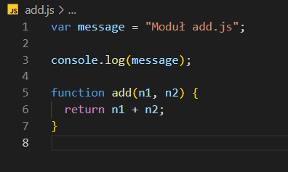
W tym samym folderze tworzymy main.js
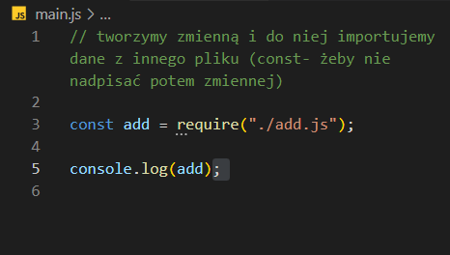

W cmd będąc w folderze wpisujemy:
node main.js
wynikiem jest wypisanie message oraz pusty obiekt {}
Każdy moduł zawiera module.exports i jest to pusty obiekt który można nadpisać.
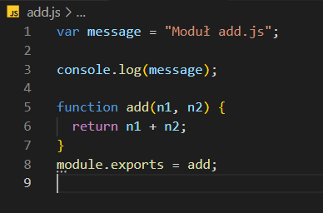
Przypisanie funkcji add do module.exports
Teraz po wywołaniu mamy funkcje z której można skorzystać
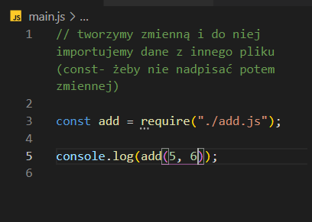
Po uruchomieniu pliku main dostaniemy wynik dodawania z funkcji add

